

Date : Lundi 17 mars 2025 de 9h à 17h

## POUR SOUMETTRE VOS PROPOSITIONS DE COMMUNICATION :

*Quoi soumettre ?*

Un résumé de 300 mots (maximum) présentant votre travail de recherche, quel que soit son état d’avancement. Les recherches qui ont été conduites dans le cadre de votre master sont également acceptées. Comme toute soumission de communication, nous nous attendons à lire les parties « introduction », « méthode », « résultats » et « discussion » (si l’avancement de la recherche le permet). Nous serons attentifs à votre capacité à vulgariser votre travail auprès de non-spécialistes. Les communications peuvent se faire en français ou en anglais.

*Comment soumettre ?*

Par mail, à l’adresse : [reclesco@univ-tlse2.fr](mailto:reclesco@univ-tlse2.fr) avec pour objet « *Soumission JSDoc 2025* ». Le contenu de votre mail devra indiquer vos noms, prénoms, adresse mail, discipline d’inscription en thèse et laboratoire de rattachement.

En pièces jointes à votre mail, merci d’inclure le formulaire de soumission (voir ci-dessous).

*Quelle date limite de soumission ?*

19 Janvier 2025

*À quand notre retour ?*

### Fin Janvier 2025

N’oubliez pas enfin de vous inscrire à la journée sur ADUM !

Cela vous permettra de valider cette journée (6h) dans votre parcours de formation.

# Le comité d’organisation des JSDoc CLESCO 2025



Date : Monday March 17th 2024, 9 am - 5:00pm

## TO SUBMIT:

*What submit?*

A 300-word (top) abstract presenting your research: a master’s degree research, a PhD research or a research project. As in all abstract submission, we expect “introduction”, “method”, “results” and “discussion” (except for research projects).

*How to submit?*

Return the submission form at [reclesco@univ-tlse2.fr](mailto:reclesco@univ-tlse2.fr) using “*Submission JSDoc 2025*” as subject. In your email, please specify: your first and last name, email, field and laboratory. Please add the submission form (see below) as attachment file.

*Submission deadline?*

January 19th, 2024

*Feedback?*

End of January 2025

Don’t forget to register for the JSDoC event on ADUM !

This gives you a validation for the day (6h) in your PhD training program.

# The CLESCO JSDoc 2025 organisation committee

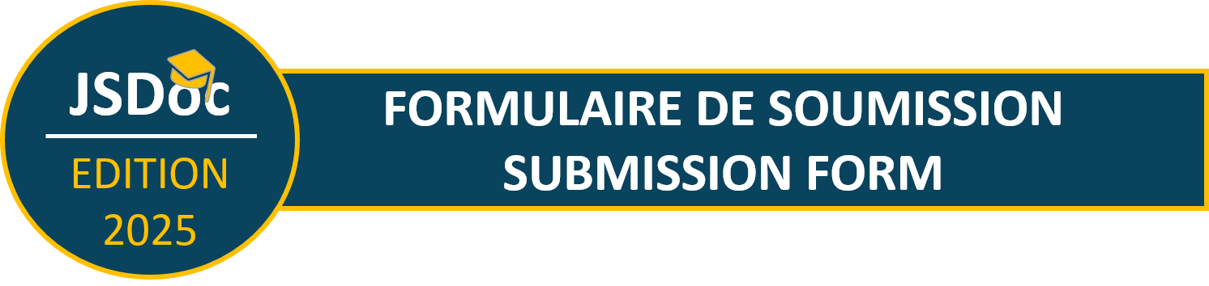

NOM / *LAST NAME*:

Prénom / Name:

E-mail :

Laboratoire / Laboratory :

Titre de votre communication / Title of your communication

Mots-clés / Keywords (5 max) :

Dans quelle langue souhaitez-vous communiquer ?

* Français
* Anglais

Cochez un ou deux termes qui se rapprochent le plus de votre sujet Please check one or two terms related to your research project

* Comportement / Behavior
* Langage / Language
* Éducation / Education
* Socialisation / Socialization
* Cognition / Cognition



Résumé (300 mots max) / Abstract (300 words top)

#### Merci de nous transmettre par mail cette proposition complétée, avec pour objet

« Soumission JSDOC 2025 », avant le 19 Janvier 2024 à l’adresse suivante : [reclesco@univ-tlse2.fr](mailto:reclesco@univ-tlse2.fr)

#### Please return this submission file completed by email, using as subject «Soumission JSDOC 2025» before January 19th, 2024, to [reclesco@univ-tlse2.fr](mailto:reclesco@univ-tlse2.fr)